Investigar que es Inteligencia Artificial y qué es Machine Learning.

**Inteligencia Artificial:**

No existe una definición aceptada por todos los expertos de**lo que significa la inteligencia artificial.** Primero, porque es una ciencia nueva, cambiante y experimental. Y segundo, porque ni siquiera podemos definir con exactitud qué es la inteligencia humana.

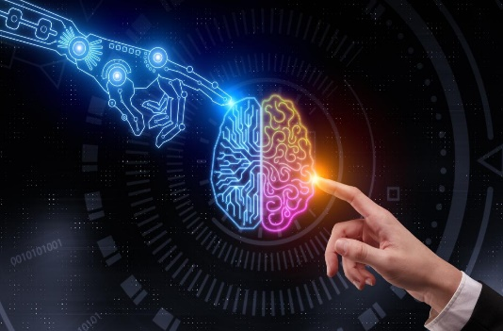La inteligencia artificial va a cambiarlo todo (ya lo está haciendo), aunque no tenemos claro cuándo, ni como... ni por qué. Es la gran paradoja de la IA. Todo el mundo habla de ella, pero pocos saben cómo funciona, o lo que realmente hace. En este artículo vamos a intentar explicar qué es de una forma clara y sencilla, para entender los conceptos básicos y descubrir sus posibilidades.

La Inteligencia Artificial (IA) es la combinación de algoritmos planteados con el propósito de crear máquinas que presenten las mismas capacidades que el ser humano. Una tecnología que todavía nos resulta lejana y misteriosa, pero que desde hace unos años está presente en nuestro día a día a todas horas.

**Tipos de inteligencia artificial:**

* **Sistemas que piensan como humanos:** automatizan actividades como la toma de decisiones, la resolución de problemas y el aprendizaje. Un ejemplo son las redes neuronales artificiales.
* **Sistemas que actúan como humanos:** se trata de computadoras que realizan tareas de forma similar a como lo hacen las personas. Es el caso de los robots.
* **Sistemas que piensan racionalmente:** intentan emular el pensamiento lógico racional de los humanos, es decir, se investiga cómo lograr que las máquinas puedan percibir, razonar y actuar en consecuencia. Los sistemas expertos se engloban en este grupo.
* **Sistemas que actúan racionalmente:** idealmente, son aquellos que tratan de imitar de manera racional el comportamiento humano, como los agentes inteligentes.

**Desventajas de la Inteligencia Artificial:**

La inteligencia artificial se ocupa de diseñar programas o máquinas que tienen la capacidad de pensar lo cual les permite tomar decisiones sin interferencia de humanos. Otorgar esta capacidad de pensamiento a las máquinas puede generar una serie de problemas y ventajas que repercutirán enormemente en nuestra forma de relacionarnos con ellas.

* La inteligencia artificial cambiará el mercado laboral de forma significativa y podría hacer disminuir una cantidad considerable de puestos de trabajo.
* El crecimiento de la inteligencia artificial podría conducir a mayores desigualdades geopolíticas importantes en todo el mundo.
* El rápido crecimiento de la inteligencia artificial está generando miedo y confusión innecesarios entre el público.
* La inteligencia artificial puede convertirse en un arma, lo que crea serios desafíos que deberán ser abordados rápidamente.

**Machine Learning**

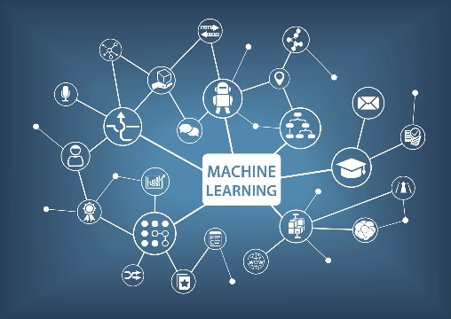El Machine Learning es una disciplina del campo de la Inteligencia Artificial que, a través de algoritmos, dota a los ordenadores de la capacidad de identificar patrones en datos masivos para hacer predicciones. Este aprendizaje permite a los computadores realizar tareas específicas de forma autónoma, es decir, sin necesidad de ser programados.

**Tipos de aprendizaje del Machine Learning:**

* **Aprendizaje supervisado:** estos algoritmos cuentan con un aprendizaje previo basado en un sistema de etiquetas asociadas a unos datos que les permiten tomar decisiones o hacer predicciones. Un ejemplo es un detector de *spam* que etiqueta un *e-mail* como *spam* o no dependiendo de los patrones que ha aprendido del histórico de correos (remitente, relación texto/imágenes, palabras clave en el asunto, etc.).
* **Aprendizaje no supervisado:** estos algoritmos no cuentan con un conocimiento previo. Se enfrentan al caos de datos con el objetivo de encontrar patrones que permitan organizarlos de alguna manera. Por ejemplo, en el campo del *marketing* se utilizan para extraer patrones de datos masivos provenientes de las redes sociales y crear campañas de publicidad altamente segmentadas.
* **Aprendizaje por refuerzo:** su objetivo es que un algoritmo aprenda a partir de la propia experiencia. Esto es, que sea capaz de tomar la mejor decisión ante diferentes situaciones de acuerdo con un proceso de prueba y error en el que se recompensan las decisiones correctas. En la actualidad se está utilizando para posibilitar el [reconocimiento facial](https://www.iberdrola.com/te-interesa/tecnologia/ventajas-y-usos-biometria), hacer diagnósticos médicos o clasificar secuencias de ADN.

**Aplicación del Machine Learning:**

* Detectar fraude en transacciones.
* Predecir de fallos en equipos tecnológicos.
* Prever qué empleados serán más rentables el año que viene (el sector de los Recursos Humanos está apostando seriamente por el Machine Learning).
* Seleccionar clientes potenciales basándose en comportamientos en las redes sociales, interacciones en la web.
* Predecir el tráfico urbano.
* Saber cuál es el mejor momento para publicar tuits, actualizaciones de Facebook o enviar las newsletter.
* Hacer prediagnósticos médicos basados en síntomas del paciente.
* Cambiar el comportamiento de una app móvil para adaptarse a las costumbres y necesidades de cada usuario.
* Detectar intrusiones en una red de comunicaciones de datos.
* Decidir cuál es la mejor hora para llamar a un cliente.

# Bibliografía

González, A. (2019). *cleverdata*. Obtenido de https://cleverdata.io/que-es-machine-learning-big-data/

Pascual, J. (24 de 08 de 2019). *Computer Hoy*. Obtenido de https://computerhoy.com/reportajes/tecnologia/inteligencia-artificial-469917

S.A. (24 de 03 de 2019). *Inteligente y Artificial*. Obtenido de https://inteligenteyartificial.com/inteligencia-artificial-ventajas-y-desventajas/#Desventajas_de_la_inteligencia_artificial

S.A. (2020). *IBERDROLA*. Obtenido de https://www.iberdrola.com/innovacion/machine-learning-aprendizaje-automatico

S.A. (2020). *IBERDROLA*. Obtenido de https://www.iberdrola.com/innovacion/que-es-inteligencia-artificial